**Java上机作业1**

1131190111-唐川淇

1. **简答**
2. Java平台的三个版本？每种版本各适用于做什么？

答：

Javase：标准版，桌面应用开发，控制台开发

Javaee：企业版，服务器开发

Javeme：嵌入式开发，手机应用

1. Java语言的特点？

答：

Java是一种广泛使用的计算机编程语言，拥有跨平台、面向对象、泛型编程的特性，广泛应用于企业级Web应用开发和移动应用开发。

1. 什么是JVM？什么是JRE？什么是JDK？

答：

JDK（Java Development Kit）是针对Java开发员的产品，是整个Java的核心，包括了Java运行环境JRE、Java工具和Java基础类库。

Java Runtime Environment（JRE）是运行JAVA程序所必须的环境的集合，包含JVM标准实现及Java核心类库。

JVM是Java Virtual Machine（Java虚拟机）的缩写，是整个java实现跨平台的最核心的部分，能够运行以Java语言写作的软件程序。

1. **软件安装并运行**
2. 安装Eclipse，截图

安装IDEA

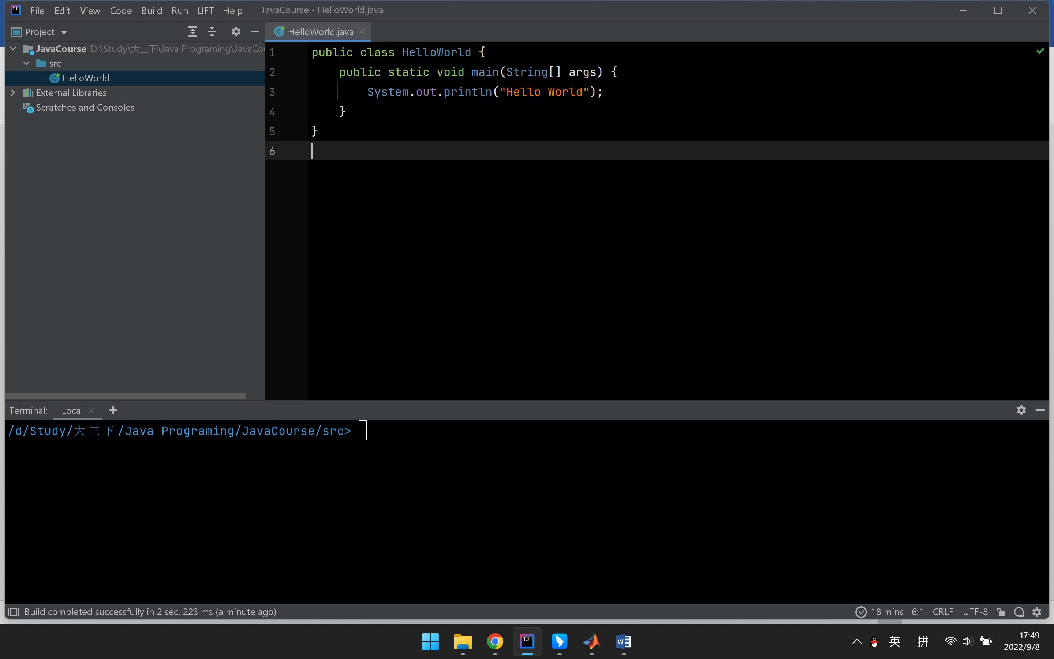

1. 运行HelloWorld，截图

